РЕФЕРАТ

ПО ПРОИЗВОДСТВУ

НА ТЕМУ: ПЕРВИЧНОЕ ДРОБЛЕНИЕ ГЛИНЯНОЙ МАССЫ И ВЫДЕЛЕНИЕ КАМНЕЙ. СМЕШИВАНИЕ СЫРЬЕВЫХ КОМПОНЕНТОВ

Содержание

Первичное дробление глиняной массы и выделение камней

Смешивание сырьевых компонентов

Увлажнение глиняной массы и разувлажнение глины

Использованная литература

## Первичное дробление глиняной массы и выделение камней

Для первичного дробления глины и выделения из нее крупных твердых включений применяют камневыделительные дезинтеграторные и винтовые вальцы.

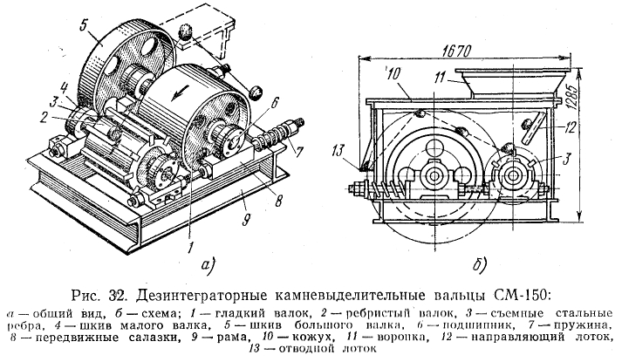

Дезинтеграторные камневыделительные вальцы СМ-150 (рис.32) служат для предварительного дробления пластичных глин и частичного удаления каменистых включений. Вальцы состоят из двух валков *1* и *2* различного диаметра π с различной скоростью вращения, из которых валок большего диаметра гладкий, а меньшего диаметра - ребристый.

Гладкий валок - тихоходный, ребристый - быстроходный. Стальные съемные ребра *3* прямоугольного сечения выступают над поверхностью валка. Валки вращаются в шарикоподшипниках *6,* установленных на раме *9.* Одна пара подшипников смонтирована в передвижных салазках *8,* по которым они могут перемещаться параллельно основанию рамы. Салазки подшипников упираются в амортизатор - пружину 7. На валу каждого валка установлены приводные шкивы *4* и *5.*

Оба валка помещены в закрытый металлический кожух *10* с воронкой для загрузки материала.

Дезинтеграторные вальцы работают следующим образом. Глина, поступающая через загрузочную воронку *11* по направляющему лотку *12,* попадает на быстроходный ребристый валок *2.* Под ударами ребер этого валка она отбрасывается на гладкий тихоходный валок, который затягивает ее в зазор между валками. Каменистые включения при ударе ребер отбрасываются в сторону гладкого вал* ка, ударяются о верхнюю крышку кожуха *10* и выбрасываются через отводной лоток *13.*

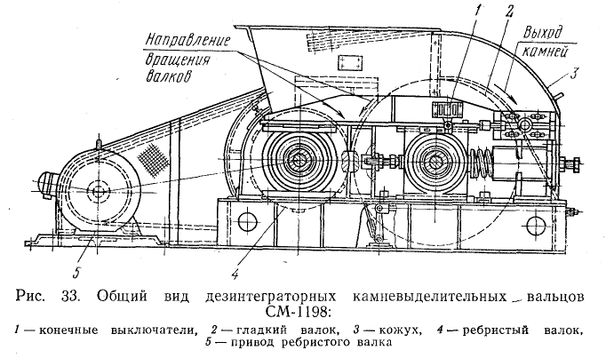

Ребра меньшего валка выступают над его поверхностью на 10 *мм,* зазор между валками-12 *мм.* Дезинтеграторные вальцы практически выделяют камни величиной лишь более 10 *мм,* а часть крупных камней дробят. Эти вальцы применяют преимущественно в качестве машины для грубого дробления плотных и пластичных комкующихся глин. Ими оснащены многие заводы.

Вальцы СМ-1198 с ребристым валком (рис.33) отличаются от вальцов СМ-150 увеличенным диаметром гладкого валка, большим числом оборотов валков, повышенной мощностью электродвигателя и более высокой производительностью; электродвигатель автоматически отключается с помощью конечных выключателей *1.* При эксплуатации дезинтеграторных вальцов необходимо следить, чтобы ребра малого валка были острыми, а величина зазора по всей длине валков была одинаковой.

Натяжение амортизатора должно соответствовать плотности обрабатываемой глины.

Винтовые камневыделительные вальцы СМ-416А служат для первичного дробления рыхлых глин и одновременного выделения из них каменистых включений. Винтовые вальцы этого типа имеют винтовую спираль на одном валке, другой валок гладкий. Спираль в виде выступающих ребер отводит поступающие с глиной камни в лоток, находящийся у конца валка.

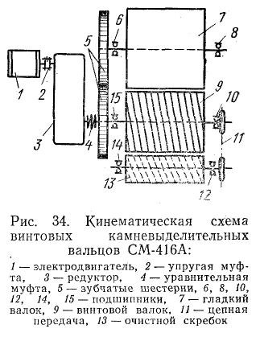

На рис.34 приведена кинематическая схема вальцов СМ-416А. От электродвигателя *1* через редуктор *3* вращение передается шестерням *5,* за счет зацепления которых вращение передается гладкому 7 и винтовому *9* валкам, а с помощью цепной передачи *11 -* скребку *13.*

Электродвигатель соединен с редуктором через упругую муфту *2,* снабженную предохранительным пальцем. В случае заклинивания валков при попадании между ними - крупных твердых включений палец срезается, вращение валков прекращается и этим предупреждается возможная авария машины.

К валкам прикреплены очистные скребки. Неподвижный скребок очищает гладкий валок, а подвижный скребок *13 -* винтовой валок. Валки устанавливают на специальных пластинах, прикрепленных к раме. Зазор между валками по мере их износа регулируют за счет передвижения винтового валка. Валки цапфами опираются на подшипники *в, 8, 10* и *15,* установленные в корпусах. Камни выходят с противоположной от привода стороны.

Все рабочие органы вальцов закрыты кожухом, в верху кожуха над валками сделано отверстие для приемки глины. Винтовая спираль не должна быть изношена, а выступающие ребра спирали - притуплены. В противном случае отделения камней не происходит. Также затрудняется отделение камней, если на гладком палке появляются выработки. Поэтому периодически при образование выработок следует наваривать их сталинитом с последующей обработкой.

Данные о камневыделительных вальцах приведены в табл.11.

Перед пуском камневыделительных вальцов проверяют: надежность крепежных деталей, съемных ребер и очистных скребков; зазор между очистными скребками и валками (должен быть в пределах 0,5-1,5 *мм);* параллельность осей валков (допускаемая непараллельность 0,3 *мм);* зазор между валками (для винтовых вальцов *_* должен быть по выступам канавок не более 2 *мм,* а по впадинам – не более *12 мм,* для дезинтеграторных вальцов с ребрами зазор между ребрами и гладким валком - не более 2 *мм,* между валками - не более 10 *мм);* количество смазки в подшипниках, редукторе и других трущихся частях; состояние сигнализации и предохранительных устройств.

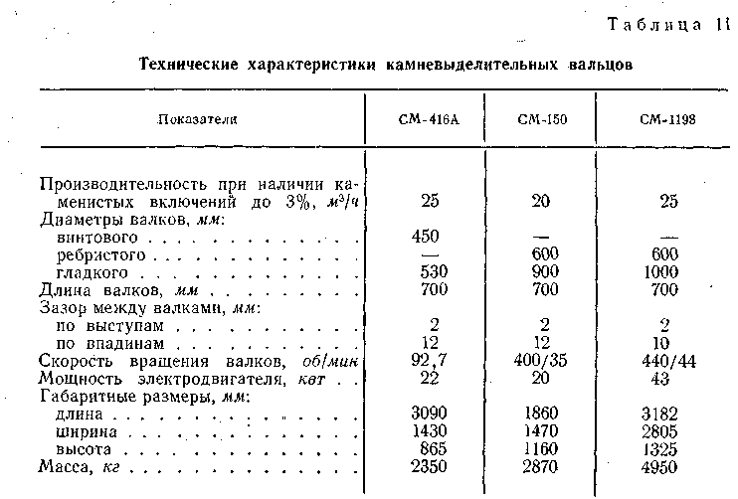

При пуске вальцов в работу необходимо соблюдать следующий порядок.

Вначале включать машины, расположенные после вальцов, затем электродвигатель привода вальцов.

После того как валки разовьют требуемое число оборотов, включать ящичный питатель и другое оборудование, подающее в вальцы глину.

Во время работы вальцов следует наблюдать за тем, чтобы они равномерно загружались, проверять степень нагрева подшипников, контролировать величину выходящих из вальцов кусков глины и степень измельчения глины.

При работе вальцов запрещается регулировать ширину зазора между валками, проталкивать вручную и удалять застрявшие куски глины.

При заклинивании валков следует немедленно подавать звуковой сигнал, выключать подачу глины и электродвигатель вальцов, затем уже изымать застрявшие предметы.

Отходы в виде камней и мерзлой глины, выделяемые вальцами, удаляют за пределы помещения с помощью ленточных конвейеров, лотков, установки кюбелей (емкостей) и других приспособлений в зависимости от расположения камневыделительных вальцов и удобства удаления отходов из помещения.

## Смешивание сырьевых компонентов

После первичного дробления и частичного удаления крупных включений необходимо смешать глину с добавками.

Для этой цели служат лопастные горизонтальные смесители. Применяют одновальные и двухвальные смесители. Чаще используют двухвальные смесители как более производительные.

Кирпичные заводы оснащены двухвальными смесителями СМК-18 (СМ-246) с пароувлажнением и СМ-447А без пароувлажнения.

Лопастный двухвальный смеситель с пароувлажнением СМК-18 (СМ-246) (рис.35) представляет собой корпус в виде корыта, в котором помещены два вала с лопастями *6.* Со стороны выгрузочного отверстия *3* конец вала вращается, в опорном подшипнике 4. Смеситель снабжен трубой 7 для подачи пара и трубой *8* для подачи воды. Труба *8* укреплена в верхней части корпуса и снабжена вентилем, которым регулируют подачу воды.

В днище корпуса устроены щели для распределения пара и люк для выгрузки массы. К нижней части корпуса приварены пять конденсационных цилиндров *2.* Эта часть закрыта теплоизоляционным кожухом, заполненным минеральной ватой.

Верх корпуса закрыт корытообразной крышкой *5,* которая является его продолжением и служит для сохранения тепла и уменьшения утечки пара; на крышке сделан загрузочный люк.

Смеситель работает по следующей кинематической схеме (рис.36). Электродвигатель *8,* соединенный через фрикционную муфту 7 с редуктором *6* и уравнительной муфтой 5, приводит в движение ведущий вал *2* с лопастями, от которого через шестерни *4* передается вращение валу *3* в противоположную сторону.

Двухвальный смеситель без пароувлажнения СМ-447А отличается от описанного отсутствием корытообразной крышки, щелей для подачи пара, конденсационных цилиндров, уменьшенными размерами и производительностью.

Глина и добавки в заданной пропорции непрерывно загружаются в смесители и смешиваются насаженными на валы вращающимися лопастями, которые одновременно продвигают смесь к разгрузочному отверстию. Скорость смешивания и обработку массы регулируют, изменяя угол наклона лопастей.

Если производительность смесителя превышает производительность последующих за ней глинообрабатывающих и формующих машин, то для устранения частых остановок сокращают число оборотов вала.

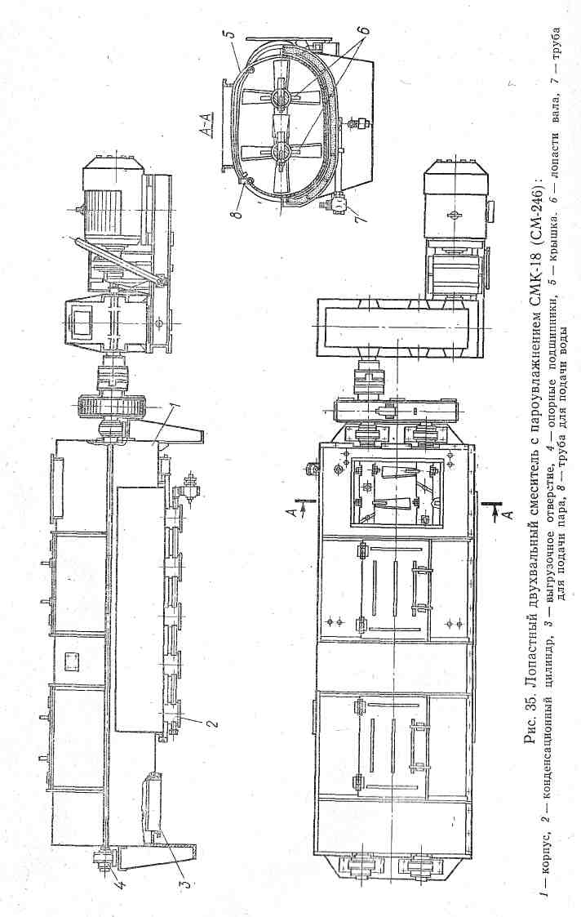

Лучшее смешивание и обработка пластичных масс получаются, когда масса, заполняющая корпус смесителя, покрывает валы, но не выше чем на 1/3 высоты лопастей, находящихся в порхнем положении. Расстояние между концом лопасти и стенкой корыта смесителя не должно быть больше 2-3 *см.*

При работе смесителя необходимо следить за тем, чтобы равномерно подавались компоненты шихты. Нельзя допускать перегрузки смесителя.

Корпус смесителя должен бытъ накрыт металлической решеткой. Становиться на нее, а также проталкивать массу сквозь решетку каким-либо предметом запрещается. Брать пробу глины из смесителя во время его работы можно только специальным совком. В процессе работы не допускается открывать крышку и снимать решетку.

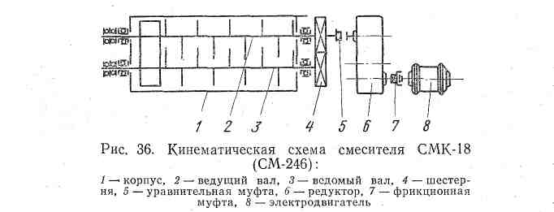

Перед прекращением работы сначала выключают машины, подающие материал в· смеситель, и после выработки всей массы - электродвигатель и устройство, транспортирующее обработанный материал.

В конце смены вал с ножами и корпус смесителя нужно очищать от налипшей смеси с внутренней и наружной сторон. При износе лопасти смесителя необходимо заменять или наплавлять износостойкими сплавами ОИ-15 и ОИ-7. Применение этих сплавов увеличивает срок службы лопастей более чем в 5 раз.

При засоренности глины корнями растений или древесными отходами в технологическую линию рекомендуется устанавливать глиносмеситель СМК-1238 с фильтрующей решеткой. Особенности этого смесителя заключаются в том, что лопастные валы у выходного конца сделаны шнековыми, глина выходит через перфорированную решетку, установленную в торце смесителя.

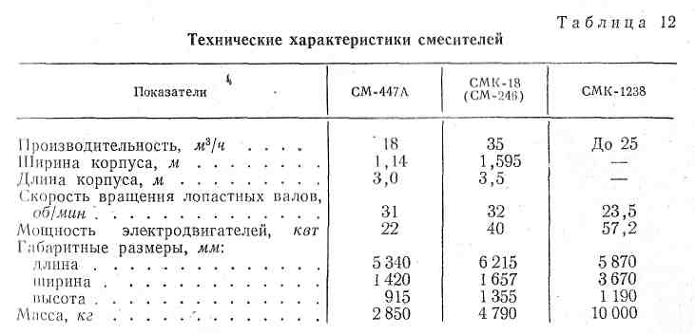

Засоренная часть решетки выдвигается для очистки, а на ее месте оказывается чистая часть решетки.

Данные о смесителях приведены в табл.12.

## Увлажнение глиняной массы и разувлажнение глины

Влажность глины в карьере бывает часто недостаточна для прессования из нее кирпича и керамических, камней.

Влагу добавляют в глину в виде воды или пара.

В зависимости от свойств глины ее формовочная влажность колеблется в широких пределах - от 16 до 24% относительной влажности и 19-31,5% абсолютной.

Относительная влажность равна

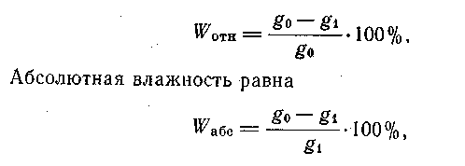

где *go -* масса влажной глины или изделия, *кг; gi -* масса абсолютно сухой глины или, изделия, *кг.*

Абсолютную влажность переводят в относительную по формулам

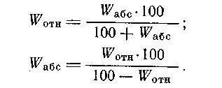

Нормальной влажностью глины, называют влажность, при которой глина легко мнется в руках, но не прилипает к пальцам. Для. этого необходимо, чтобы добавляемая вода впитывалась в глину и она равномерно набухала по всей массе. ·

Увлажнение водой.

Увлажнение может быть однократным или ступенчатым.

Однократное увлажнение глиняной м ассы при ее механической обработке осуществляют в смесителе, подавая распыленную воду. Время пребывания глиняной массы в смесителе составляет всего несколько минут, тогда как длительность набухания многих глин составляет от 0,5 до 4 *ч,* а для некоторых глин и более.

Поэтому однократное увлажнение в смесителе часто сводится лишь к поверхностному орошению отдельных кусочков глины, а не к полному поглощению глиной введенной воды. Влажностная неоднородность глиняной массы, выходящей из смесителя, возрастает.

Чтобы обеспечить равномерную, влажность массы по всему ее объему, увлажнение следует производить в начале технологической линии. В процессе обработки предварительно увлажненной глины непрерывно обнажаются новые поверхности глинистых частиц, взаимодействующие с водой, что ускоряет впитывание воды и набухание глины.

Смеситель устанавливают в начале технологической линии, одновременно производят увлажнение водой и паром. Вода должна быть направлена в первую половину смесителя (считая от загрузки), для того чтобы по всей его 'длине перемешивалась увлажненная масса.

При ступенчатом увлажнении добавляют некоторое количество воды в процессе переработки глиняной массы на бегунах и во втором смесителе, установленном непосредственно перед формующим агрегатом. Глину следует увлажнять горячей водой.

Паровое увлажнение.

Паровое увлажнение глиняной массы по сравнению с водяным существенно улучшает ее технологические свойства. Водяной пар частично конденсируется на поверхности кусков глины и одновременно проникает в их мельчайшие поры.

При паровом увлажнении достигается более равномерное, чем при увлажнении водой, распределение влаги в глиняной массе, улучшаются ее формовочные и сушильные свойства. Масса прогревается до 45-50C, что снижает вязкость содержащейся в ней воды и облегчает ее продвижение из центра сырца к периферии. Кроме того, в первый период сушки поверхность сырца несколько охлаждается, а центральная часть, остается более теплой. В силу этого используется свойство влаги ' перемещаться от мест более нагретых к более холодным. Таким образом, совпадение теплового потока и движения влаги способствует более быстрому продвижению ее от центра к поверхности кирпича.

По этой же причине уменьшаются усадочные напряжения присушке, так как снижается перепад влажности между наружной и внутренней частью сырца, не образуется „наружная пересушенная корочка.

Сырец поступает в сушилку уже теплый, не требующий предварительного прогрева.

Вследствие более равномерного увлажнения и набухания глины улучшаются ее пластические свойства, что повышает производительность прессов примерно на 10% и сокращает расход электроэнергии на 15-20%.

Пар требуемого давления получают с помощью парового котла.

На 1000 шт. сырца расходуется 100-200 *кг.* пара, подсчитать расход пара, учитывая температуру карьерной глины и степень подогрева обрабатываемой массы, можно по формуле



где *Q -* теоретический расход пара на 1000 шт. сырца, *кг; gT -* масса сухой глины в одном сырце, кг; - масса воды в одном сырце, *кг;*  - температура глины и воды до подогрева; - температура глины и воды после прогрева паром; 0,22 - теплоемкость глины, *кал/кг* на Г; 640 - теплосодержание пара, *кал/кг.*



Учитывая потери тепла в окружающую среду, теоретический расход пара увеличивают на 20%

Ориентировочно можно принять, что расход пара, *кг,* на 100 шт. сырцав зависимости от температуры, °С, глины равен:



Разувлажнение глины

Часто из карьеров глина поступает в переувлажненном состоянии. В этом случае глину д| обработки намашинах разувлажняют сухими добавками до такой степени, чтобы можно было ее подвергать паропрогреву и прессовать изделия с заданными температурой и влажностью.

Требуемое количество сухого разувлажнителяна 1 т κарьерной глины (в пересчете на сухое вещество) можно определить по формуле

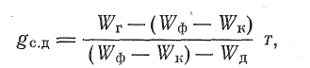

где-абсолютная влажность формовочной массы, %; -абсолютная влажность карьерной глины, %; -абсолютная влаж ность сухой добавки,%; - увеличение влажности массы при конденсации пара, %.



В качестве примера приводим расчет.

Принимая при относительной формовочной влажности массы, равной 19%; при относительной влажности карьерной глины 22%; ·для дегидратированной глины;



, получим требуемый расход добавки на 1 *τ* глины:



или на 1 *м3* глиныдобавки, где 1,6 т - масса 1 *мъ* глины; 1,1 г - масса 1 л3 сухой добавки. Как видно из расчета, для разувлажнения глины и доведения ее до нормальной формовочной влажности требуется значительное количество сухих добавок.



Приготовление таких добавок, как например сухого глиняного порошка, не являющегося одновременно отощителем, усложняет технологический процесс.

Для глин с влажностью от 24-30% и более наиболее целесообразно подсушивать глину до формовочной влажности 18-20% в сушильных барабанах, описание которых приведено ниже, в главе IX,

При прохождении глины с начальной влажностью 30% через сушильный барабан влажность ее снижается до (%): при размере кусков 125 *мм -* 20,7; 70 *мм -* 16,9; 20-40 *мм -* 15,2 - 16,0; 10-20 *мм -* 13,1 - 14,2; 0-10 *мм -* 9,3-10,6.

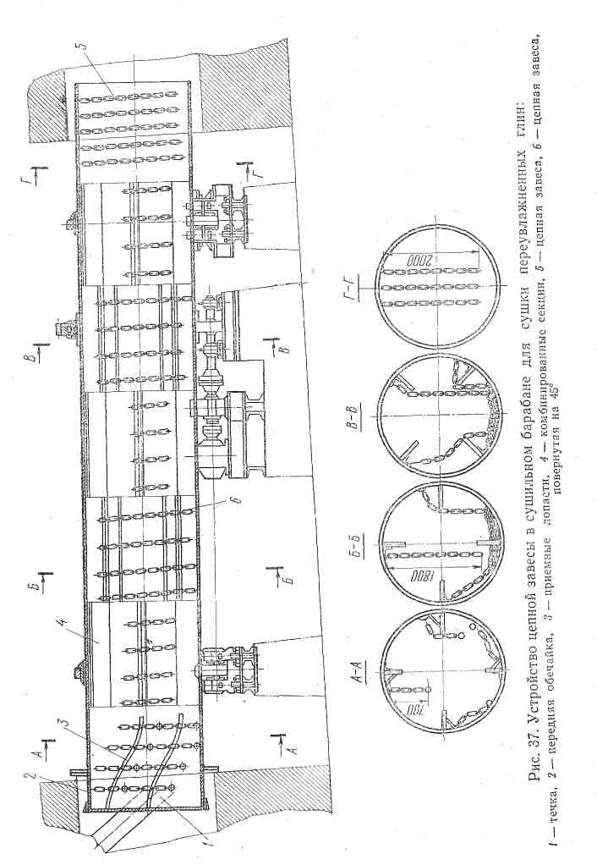

Усредненная влажность глиняной массы после обработки ее на глинообрабатывающем оборудований составляет 18,5-19,0%, что обеспечивает возможность прессования кирпича на вакуумных прессах.

Внутри барабана устанавливают различные насадки-лопасти или ячейки, способствующие перемешиванию и перемещению материала вдоль барабана, а также интенсифицирующие теплообмен между газами и материалом.

Для подсушки переувлажненной глины до формовочной влажности внутри барабана укрепляют цепную, завесу с продольными полками для ворошения глины (рис.37).

Цепные завесы делают из 180 корабельных цепей в 3 ряда в шахматном порядке. Общая масса их составляет 5-6 т.

Для устранения деформации при высоких температурах и прилипания глины течку, по которой поступает влажный материал, устраивают с двойной стенкой и водяным охлаждением.

## Использованная литература

1. Кашкаев И.Я., Шейнман Е.Ш. Производство глиняного кирпича. Изд. 2-е, испр. и доп. М., "Высш. школа", 1974.288 с, с ил.